手把手教你做菜单
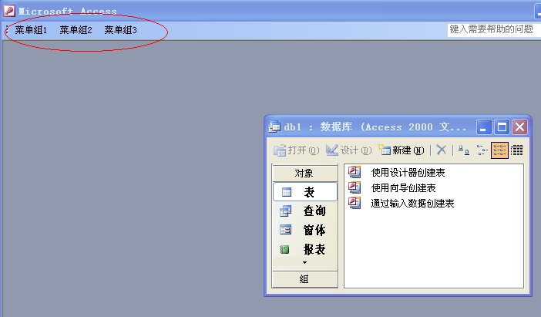
初学者怎样给自己的系统制作菜单呢？
- 首先要建立【子菜单】
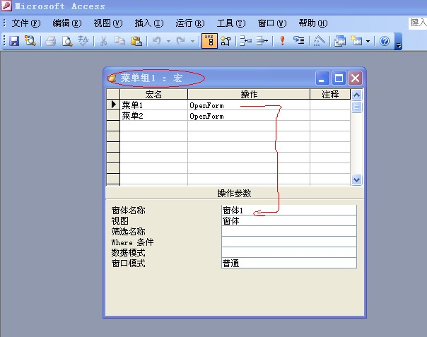
新建宏，命名为“菜单组1”，设置【宏名】（就是在点击菜单时下拉子菜单里显示的名称），操作选择“OpenForm”，然后在下面的操作参数里选择需要打开的窗体名称。
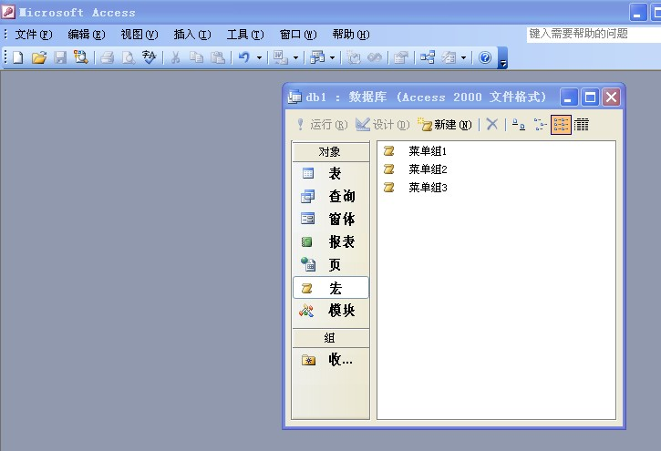
- 同样方法做菜单组2和菜单组3……
- 在接下来就可以制作你自己的【主菜单】了。
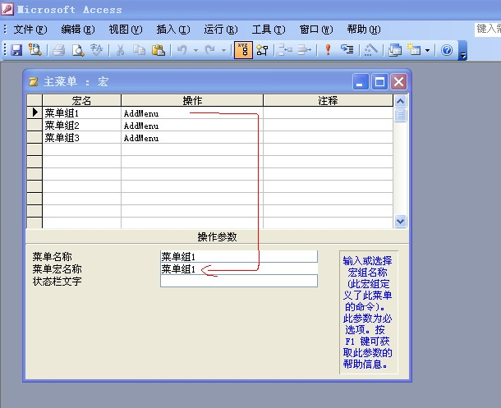
新建宏，命名为“主菜单”，操作选择“AddMenu”，然后在下面的操作参数里设置【菜单名称】（就是你想在主菜单上显示的各菜单组的名称），在【菜单宏名称】选择之前建立的的菜单组宏做子菜单（菜单组1、2、3……）。
- 各个宏都制作好了就准备“集成”了。
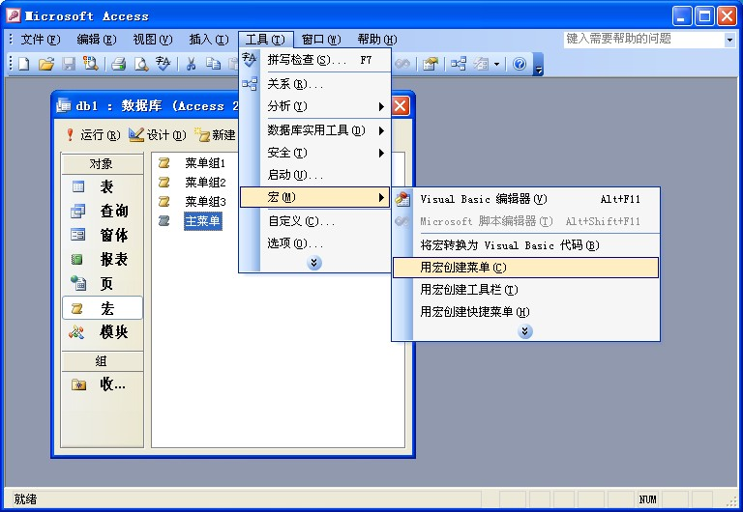
选择 “主菜单” 宏，然后点击【工具】——【宏】——【利用宏创建菜单】就可以了。
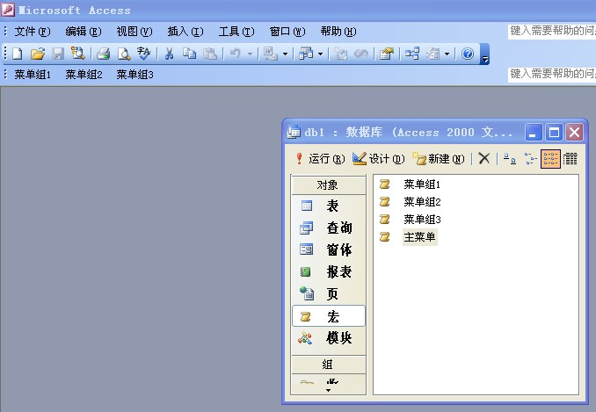
- 看看初期效果
- 然后我们把其他不需要的菜单隐藏起来就可以了。
- 注意：如果你想修改菜单，需要同时修改主菜单宏和子菜单宏，然后必须再次进行“集成”操作（看第4步操作）才可以使用新的菜单。

